
Жизнь – возможность, используйте ее.
Жизнь – красота, восхищайтесь ею.
Жизнь – мечта, осуществите ее.
Жизнь – долг, исполните его.
Жизнь – это тайна, познайте ее.
Жизнь – борьба, выдержите ее.
Жизнь – счастье, сотворите его.
Жизнь – прекрасна, радуйтесь ей.
Жизнь – это жизнь, боритесь за нее!
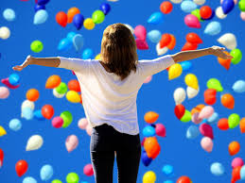


Единый федеральный телефон доверия для детей,
подростков и их родителей:
8-800-2000-122
Телефон работает в круглосуточном режиме.
Бесплатно с любого телефона

352690,
Краснодарский край,
город Апшеронск,
улица Ленина, 47.
Телефон: (8252) 2-79-10,
E-mail: school1@aps.kubannet.ru

Муниципальное бюджетное общеобразовательное учреждение лицей №1

«Здоровье – не всё,
но всё без здоровья – ничто».
Сократ
Методические рекомендации по результатам апробации программы курса по профилактике употребления наркотических средств и психотропных веществ «Я принимаю вызов!» под редакцией О.В.Эрлих, Н.И. Цыгановой
(разработала Т.Н.Свидерская, педагог-психолог)
ЗДОРОВЬЕ обеспечивает нам долгую и активную жизнь, способствует выполнению наших планов, преодолению трудностей, дает возможность успешно решать жизненные задачи.

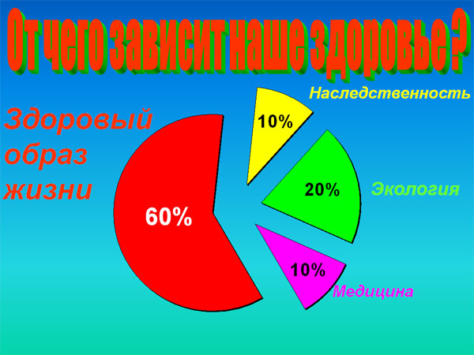
ЗДОРОВЫЙ ОБРАЗ ЖИЗНИ – это образ жизни, основанный на принципах нравственности, рационально организованный, активный, трудовой и в то же время, защищающий от неблагоприятных воздействий окружающей среды, позволяющий до глубокой старости сохранять психическое и физическое здоровье.


ОСНОВНЫЕ АСПЕКТЫ
ЗДОРОВОГО ОБРАЗА ЖИЗНИ:
- ПРАВИЛЬНОЕ СБАЛАНСИРОВАННОЕ ПИТАНИЕ Прием пищи должен состоять из смешанных продуктов, являющихся источниками белков, жиров и разнообразных углеводов, витаминов и минеральных веществ. Рациональное питание обеспечивает правильный рост и формирование организма, способствует сохранению здоровья, высокой работоспособности и продлению жизни.
- ОПТИМАЛЬНЫЙ РЕЖИМ ТРУДА И ОТДЫХА. При правильном и строго соблюдаемом режиме вырабатывается четкий и необходимый ритм функционирования организма, что создает оптимальные условия для работы и отдыха и тем самым способствует укреплению здоровья, улучшению работоспособности и повышению производительности труда.
- ДОСТАТОЧНЫЙ ЗДОРОВЫЙ СОН - обязательная и наиболее полноценная форма ежедневного отдыха. Беспорядочный сон может привести к бессоннице, другим нервным расстройствам.
- ЗАНЯТИЕ РАЗЛИЧНЫМИ ВИДАМИ СПОРТА. Систематические занятия физическими упражнениями и спортом эффективно решают задачи укрепления здоровья и развития физических способностей молодежи, сохраняют здоровье и двигательные навыки, повышают профилактику неблагоприятных возрастных изменений.
- ЗАКАЛИВАНИЕ - мощное оздоровительное средство. Оно оказывает общеукрепляющее действие на организм, повышает тонус нервной системы, улучшает кровообращение, нормализует обмен веществ.
- ЛИЧНАЯ ГИГИЕНА. Знание правил и требований личной гигиены обязательно для каждого культурного человека. Гигиена тела предъявляет особые требования к состоянию кожных покровов. Уход за полостью рта и зубами. Гигиена одежды.
- ОТКАЗ И ИСКОРЕНЕНИЕ ВРЕДНЫХ ПРИВЫЧЕК. Эти нарушители здоровья являются причиной многих заболеваний, резко сокращают продолжительность жизни, снижают работоспособность, пагубно отражаются на здоровье подрастающего поколения и на здоровье будущих детей.
- ГАРМОНИЧНЫЕ ОТНОШЕНИЯ МЕЖДУ ЛЮДЬМИ
- ПРАВИЛЬНОЕ СЕКСУАЛЬНОЕ ПОВЕДЕНИЕ
- ХОРОШЕЕ НАСТРОЕНИЕ
